Методические рекомендации по работе с детьми при обучении хоровому пению

Первым условием правильного вокально-хорового обучения является эмоционально-эстетический настрой хора., т.е. создание руководителем непринужденной обстановки, естественно сочетающей напряженный труд с увлекательным творчеством, что активизирует интерес, любознательность детей, создает оптимизм и высокую работоспособность.
Для деятельности голосового аппарата важно соблюдать певческую установку независимо от того, поют ли дети сидя или стоя.
Дети не должны петь без перерыва. Непрерывное пение допустимо не более 10 минут. После этого должна следовать небольшая разрядка, краткое переключение на другой вид деятельности или зарядка.
Правильное воспитание певческого голоса учащихся происходит на основе развития музыкального слуха, накопления музыкально-слуховых представлений. Вся вокально-хоровая работа с детьми строится на всестороннем развитии музыкального вокального слуха: звуковысотного мелодического, гармонического, полифонического ладового, динамического, тембрового.
Основным способом звукообразования при работе с детьми должна быть мягкая атака. Твердая атака недопустима для детей младщего школьного возраста.
Особое внимание следует уделять работе над качеством звучания детского голоса – развитию основных свойств певческого тембра: звонкости, полетности, вибрато, разборчивости, ровности.
Важно помнить, что большой вред певческому голосу детей приносит форсированное пение. Оно препятствует развитию основных его свойств, вызывает различные расстройства и заболевания голосового аппарата. Форсированное, крикливое пение идет вразрез с требованиями художественного воспитания.
Степень владения певческим дыханием – один из основных признаков продвинутости воспитанников. Его развитие происходит в процессе певческой тренировки и во многом зависит от подбора репертуара и материала для вокальных упражнений.
Большую роль в обучении хорошему пению играет пение без сопровождения инструмента (а капелла) и без поддержки голоса музыкального руководителя. Эта форма сппецифична для хорового пения. Именно пение без сопровождения, как никакой другой вид музыкальных занятий, способствует развитию музыкального слуха , разных его сторон. Необходимость постоянно контролировать свое пение и пение товарищей обостряет слуховое внимание, вырабатывает слуховой самоконтроль.
Важную роль в вокально-хоровой работе играют учебно-тренировочный материал и упражнения.

Они могут быть на развитие и закрепление любых навыков и умений, любых качеств. При этом важно , чтобы они содержали «эстетическое зерно», не были бы «механистичны». Целесообразно также в целях экономии времени так отбирать и формировать учебно-тренировочный материал, чтобы решать не только одну учебную задачу, хотя акцент надо делать на главном. В число упражнений входит и распевание. Их значение: во-первых, «разогревание» голосового аппарата в начале занятия, во-вторых, решение задач вокального развития детей «в чистом виде» и концентрация их внимания.

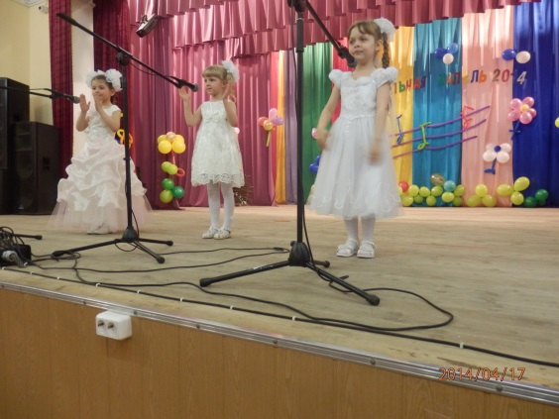

Музыкальный руководитель:
Ефименко Наталья Валерьевна

Муниципальное бюджетное дошкольное образовательное учреждение детский сад №9 «Улыбка»

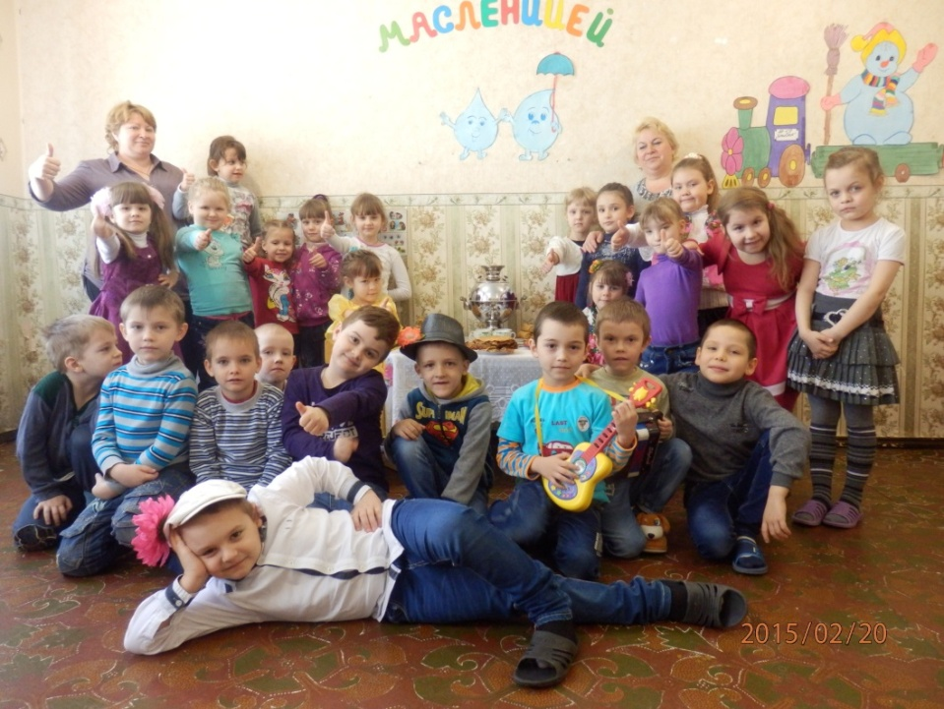
Методические рекомендации по работе с детьми при обучении хоровому пению

ст. Ловлинская
2017г.

